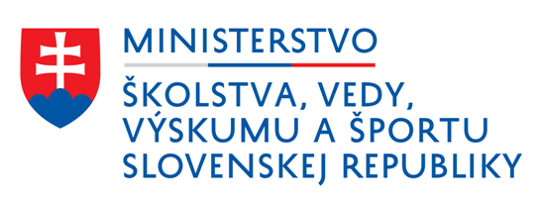
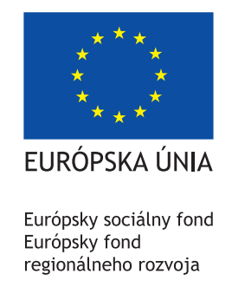
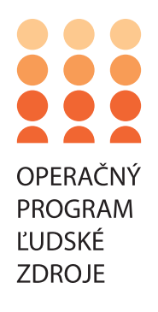
POVINNÁ PUBLICITA PROJEKTU

 | „Tento projekt sa realizuje vďaka podpore z Európskeho sociálneho fondu a Európskeho fondu regionálneho rozvoja v rámci Operačného programu Ľudské zdroje“
Miesto realizácie projektu: | Školská 14, 976 13 Slovenská Ľupča
Názov projektu: | Zvýšenie kvality vzdelávania na Základnej škole Sama Cambela v Slovenskej Ľupči
Stručný opis projektu: | Cieľom projektu je zvýšiť inkluzívnosť a rovnaký prístup ku kvalitnému vzdelávaniu a zlepšiť výsledky a kompetencie detí a žiakov.  Špecifické ciele:  1. Zníženie a zabránenie predčasného skončenia školskej dochádzky  2. Podpora prístupu ku kvalitnému základnému vzdelaniu.
Názov a sídlo prijímateľa: | Základná škola Sama Cambela, Školská 14, 976 13 Slovenská Ľupča
Dátum začatia realizácie projektu: | 09/2019
Dátum skončenie realizácie projektu: | 08/2021
Názov riadiaceho orgánu: | Ministerstvo práce, sociálnych vecí a rodiny Slovenskej republiky v zastúpení: Ministerstvo školstva, vedy, výskumu a športu SR
Odkaz na internetové stránky riadiaceho orgánu a daného operačného programu: | www.minedu.gov.sk ⏐ www.ludskezdroje.gov.sk ⏐ www.esf.gov.sk
Výška poskytnutého príspevku: | 95 473, 41 €

